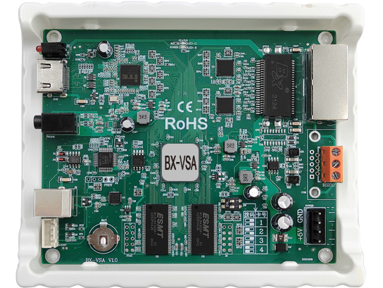

Бренд: ONBON
Модель: ВХ-VSA

ONBON приемная карта ВХ-VSA – передающая карта нового поколения с HDMI-входом, предназначенная для подключения к компьютерам, ТВ-приставкам, шлюзам и промышленному оборудованию. Поддерживает до 1,31 мегапикселя общей выходной нагрузки, максимальное разрешение 3840×3840 пикселей, оснащена 2 гигабитными портами для подключения приёмных карт (до 655360 пикселей на порт), имеет интерфейс RS485 для внешнего управления (опционально) и разъём для датчика яркости.

Техническая характеристика:

Контрольные точки
Общее количество пикселей ≤ 1280×1024 @60Hz
Максимальная ширина: 3840 пикселей
Максимальная высота: 3840 пикселей
Оттенки серого: до 65536 уровней

Связь и передача
Приёмные устройства
Поддержка всех приёмных карт серии BX-V и многофункциональных карт BX-VMF
Дистанция передачи
- Сетевой кабель категории Super Cat5: ≤ 140 м
- Кабель категории 6: ≤ 170 м
- Оптоволоконный кабель:
  - Одномодовый трансивер: ≤ 20 км
  - Многомодовый трансивер: ≤ 550 м
  - (Расстояние может быть неограниченно увеличено с помощью репитера)
Передающие устройства
Поддержка гигабитных коммутаторов, гигабитных оптоволоконных трансиверов и оптоволоконных коммутаторов

Вход видеосигнала
Интерфейс ввода
HDMI
Разрешение ввода
Поддержка любого разрешения
Частота кадров видеоисточника
Стандарт 60 Гц, автоматическая адаптация к частоте

Гигабитные сетевые порты
Количество портов
2 гигабитных порта
Нагрузка на порт
- Один порт: максимум 1280×512 @60Hz
- Два порта: максимум 1280×1024 @60Hz
- Максимальная ширина одной карты: 3840 точек
- Максимальная высота одной карты: 3840 точек
Объединение портов
Поддержка произвольной компоновки (сверху/снизу, слева/справа)
Формат передачи данных
Передача по гигабитному стандарту с добавлением CRC-проверки

Основные функции
- Настройка параметров через USB-интерфейс
- Поддержка онлайн-корректировки параметров
- Поддержка регулировки яркости и цветовой температуры
- Интеллектуальное определение HDMI-видеосигнала
- Встроенные часы реального времени
- Поддержка управления несколькими экранами разных параметров
- Поддержка фонового воспроизведения (режим расширения)
- Поддержка передачи аудио
- Мониторинг сетевых ошибок: контроль ошибок между передающей и приёмной картами, а также между приёмными картами

Обслуживание и обновление системы
- Чтение конфигурации: поддержка считывания сохранённых параметров и версии прошивки передающей карты
- Онлайн-обновление прошивки и FPGA: облегчает разработку, обслуживание и обновление, снижает затраты и риски проекта

Электрические параметры
Рабочее напряжение
5 В (широкий диапазон: 3.5 В ~ 5.5 В)
Соответствует стандарту T COEMA 103S-2019, уровень C
Максимальная мощность
≤ 10 Вт

Экологическая устойчивость
Рабочая температура
От -40°C до +80°C, стабильная работа
Соответствует стандарту T COEMA 103S-2019, уровень C
Защита от соляного тумана
Подходит для эксплуатации на расстоянии до 500 м от моря
Соответствует стандарту T COEMA 103S-2019, уровень C

Электромагнитная совместимость
Радиопомехи
Проверка радиопомех на разъёмах питания, сетевых и последовательных портах LED-контроллера
Соответствует стандарту GB/T 9254.1-2021
Устойчивость к электростатическим разрядам
Проверка на электростатическую стойкость разъёмов питания и сетевых портов приёмной карты
Соответствует уровню 4 стандарта GB/T 17626.2-2018 (контактный разряд 8 кВ)
Устойчивость к импульсным перенапряжениям
Проверка перенапряжения на разъёмах питания и сетевых портах
Соответствует уровню 4 стандарта GB/T 17626.5-2019 (тестовое напряжение 4 кВ)

Гарантия качества
Качество и надёжность
Непрерывная работа 7×24 часа
Уровень отказов ≤ 0,3%
Защита конструкции
Прочный пластиковый корпус: изоляция, антикоррозийная защита, антистатик, термостойкость, огнеупорность, экологичность
Подходит для прямой установки на экран
Поверхностная защита
Все компоненты покрыты тройной УФ-защитой (по национальному стандарту двойной 85): защита от пыли, влаги, статики и соляного тумана

